LIMONADE FAIT MAISON
https://www.opensign.eu/fr/manual_activities_video/97

Catégorie d’âge : 6 -12 ans

Authors: Ramona Tranca; Ioana-Letitia Serban

CompÉtences:
- Les élèves identifieront et nommeront les composants d’une boisson gazeuse.
- Les étudiants seront en mesure de sélectionner des produits frais pour faire une limonade.
- Les étudiants seront capables d’expliquer la différence entre un produit artificiel ou chimique et un produit naturel.

Compétences relatives aux programmes européens:
http://eur-lex.europa.eu/legal-content/FR/TXT/?uri=LEGISSUM%3Ac11090

L'évaluation formative:
- Présenter les sodas, les fruits, le sucre, le miel et tous les ingrédients nécessaires à la fabrication de la limonade.
- Diviser les ingrédients artificiels et naturels en deux catégories distinctes.
- Expliquer la différence entre un soda et un jus naturel.

L'évaluation sommative:
Utiliser des ingrédients et des ustensiles de cuisine pour faire de la limonade.

Liste de vocabulaires spécifiques / Mots-clés:
Citrons, limonade, sodas, sucre, orange, myrtilles, paille.

Courte description de la progression pédagogique/scénario:
L'enseignant et les élèves regardent la vidéo ensemble. L'enseignant lance un débat en langue des signes pour encourager les élèves à trouver des arguments en faveur des bienfaits des jus naturels ou des sodas. En collaboration avec les élèves, l'enseignant résume les idées et souligne l'importance de boissons et d'aliments sains. Les élèves se familiariseront avec les exercices de la fiche pédagogique et, à la fin de l'activité, ils devront se préparer une limonade en suivant les étapes décrites dans la vidéo.

Matériel nécessaire / Exigences techniques:
Citrons, eau, miel, cuillère en bois, oranges, myrtilles, pot, bouteilles, ordinateur portable, internet.

Focus sur la langue des signes :
Signer le nouveau vocabulaire, signer des mots, débattre / expliquer en langue des signes.

- Fais correspondre la couleur, puis peins en conséquence.

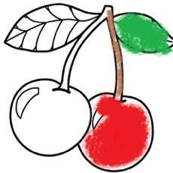

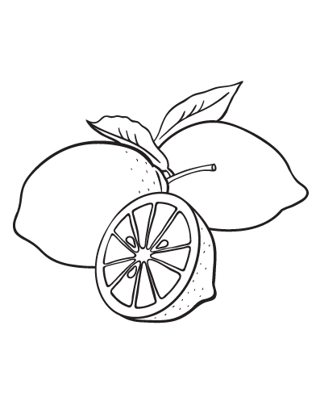

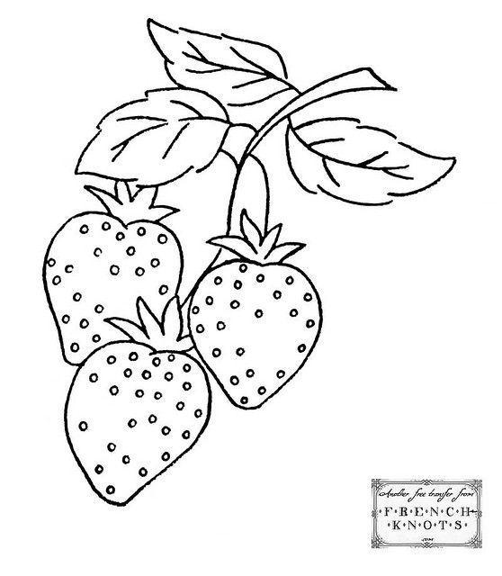

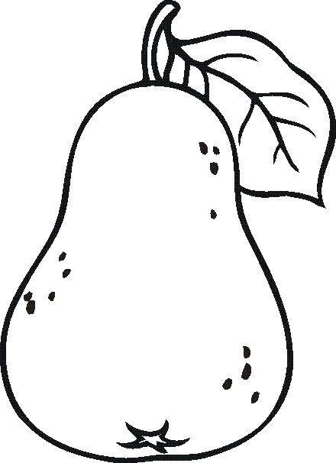

- Mets marque dans chaque case sous les images.

MAUVAIS POUR LA SANTÉ
BON POUR
LA SANTÉ

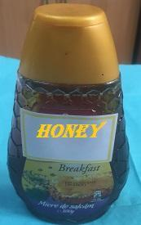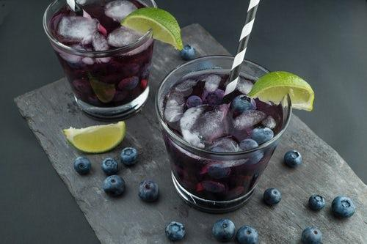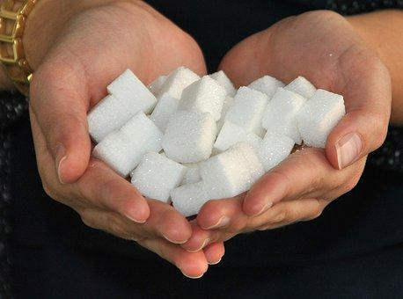

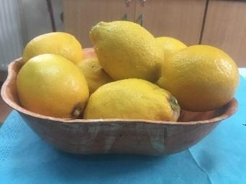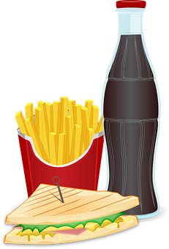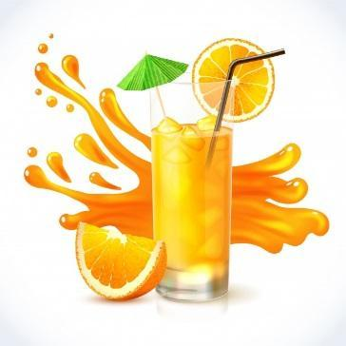

- Continue les suites logiques.

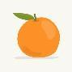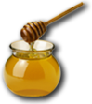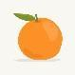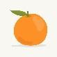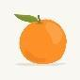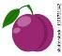

…………………...................

…………………................

……………….................

- Fais correspondre les images ci-dessous avec le soda ou le jus naturel.

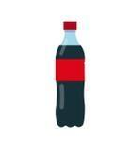
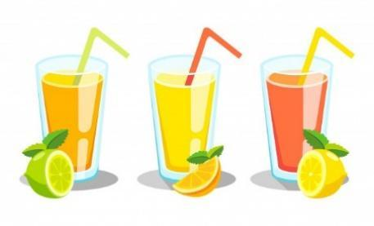

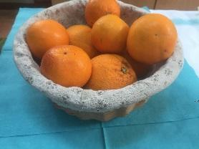
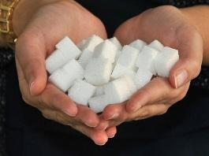

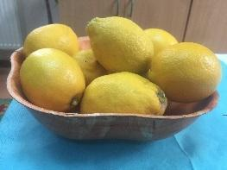

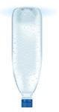
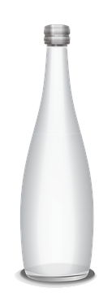

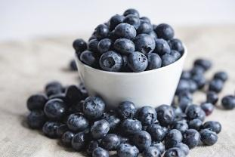

- Sélectionne les choses dont tu as besoin pour préparer et boire une limonade :

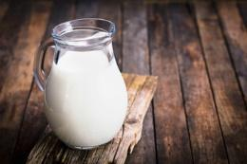
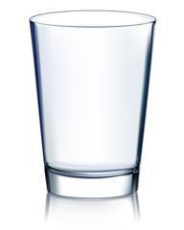

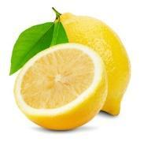
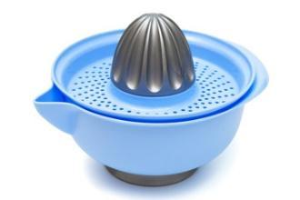
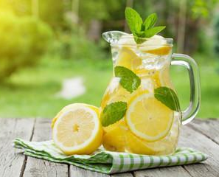
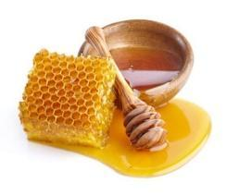
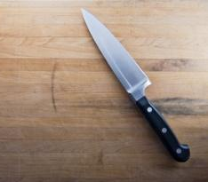
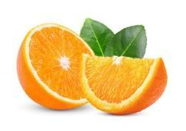
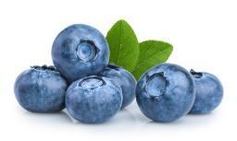
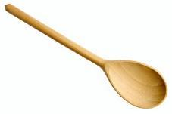
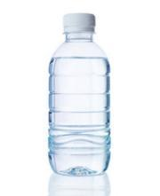
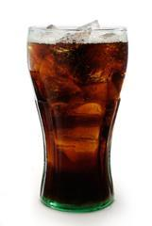
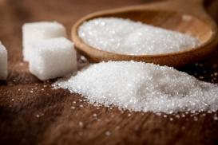
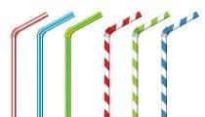

7. Signe les images suivantes :

8. Signe les phrases suivantes :

- J'aime les fruits frais.
- Les citrons sont acides.
- Le sucre est mauvais pour la santé.
- Les myrtilles ont un goût excellent.
- Je sais comment presser une orange.
- Les boissons gazeuses ne sont pas saines.
- Le sucre peut être remplacé par du miel.
- Nous buvons de la limonade avec une paille.
- J'utilise le couteau uniquement en présence d'un adulte.
- Tu bois de la limonade avec tes amis.

9.Regarde à nouveau la vidéo et prépare ta propre limonade maison.

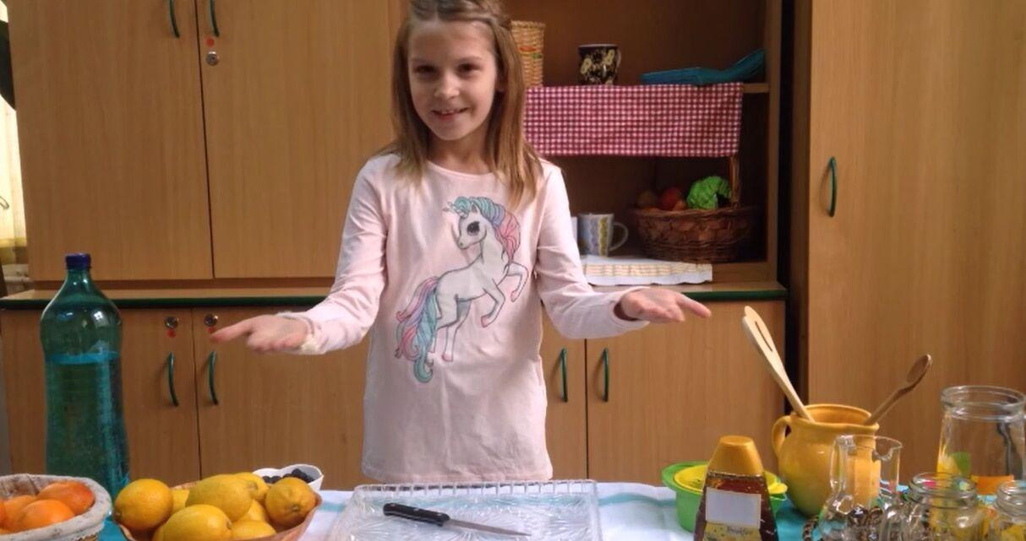

Prolongements / liens vers d’autres ressources numériques :

Comment faire du miel citron https://www.youtube.com/watch?v=GX7esNoKYuc

